Техническое задание на разработку сервиса «Dino-Log»

Версия 1.5
2025
История изменения документа
Версия | Дата | Автор | Изменения
1.0 | 23.10.2025 | Мангер В. А. | Создание документа, заполнение общей информацией.
1.1 | 23.10.2025 | Мангер В. А. | Редактирование оформления общей информации.
1.2 | 29.10.2025 | Мангер В. А. | Добавлены новые требования и приложения для макета интерфейса. Доработано оформление документа.
1.3 | 29.10.2225 | Кукаров К. А. | Обновлена информация и добавлена схема в архитектуре системы.
1.4 | 05.11.2205 | Латогузов С. С. | Добавлен макет сайта в фигме.
1.5 | 15.01.2026 | Мангер В. А. | Финальные доработки.

Содержание
Содержание 3
Общие сведения 4
Плановые сроки начала и окончания работы по созданию системы 4
Назначение и цели создания системы 4
Требования к системе 5
Функциональные требования 5
Нефункциональные требования 7
Архитектура системы 8
Макет интерфейса 9
Приложения 9

Общие сведения
Система «Dino-Log» — это веб-приложение, посвящённое фильмам, сериалам и медиаконтенту о динозаврах. Платформа предоставляет пользователям возможность просматривать каталог контента, получать подробную информацию о каждом объекте, а также регистрироваться и авторизовываться для расширенного взаимодействия с системой.
Фактическая реализация системы выполнена в виде монолитного веб-приложения на базе фреймворка Flask с серверной генерацией HTML-страниц
Заказчиком выступает Шнейдер Аркадий Дмитриевич.
Исполнители: Кукаров Кирилл Антонович, Мангер Вероника Андреевна, Латогузов Степан Сергеевич.

Плановые сроки начала и окончания работы по созданию системы
Этапы создания информационной системы с плановыми сроками представлены в таблице.
Этап | Сроки
Планирование и анализ требований | 8 октября – 10 октября
Определение требований | 13 октября – 17 октября
Проектирование системы | 20 октября – 5 ноября
Разработка системы | 7 ноября – 20 декабря
Тестирование системы | 21 декабря – 31 декабря
Развертывание системы | 2 января – 20 января

Стоимость разработки системы включает в себя оплату труда двух разработчиков (Backend и Frontend), аренду сервера/хостинга, затраты на приобретение домена и кастомизацию шаблонов дизайна. Общая стоимость разработки MVP (минимальной функциональности) сайта Dino-Log составляет примерно 497 500 рублей. Данная оценка основана на следующих допущениях: длительность MVP - 3 месяца, средняя зарплата разработчика (Backend или Frontend) - 80 000р/мес, минимальная стоимость сервера/хостинга - 2000р/мес, разовая оплата за дизайн 10 000р. Реальная стоимость может отличаться в зависимости от многих факторов.

Назначение и цели создания системы
Система предназначена для предоставления пользователям удобной и централизованной платформы для поиска, просмотра информации, обсуждения и оценки медиаконтента, посвященного тематике динозавров.
Цели создания системы с точки зрения заказчика и пользователей:
- Создать базу данных фильмов, сериалов и игр о динозавров.
- Предоставить пользователям инструменты для поиска, фильтрации и сортировки контента.
- Обеспечить возможность добавления отзывов и оценок контента.
- Создать сообщество пользователей, увлеченных тематикой динозавров.

Требования к системе

Функциональные требования
Регистрация и авторизация:
- Любой пользователь имеет возможность зарегистрироваться на сайте, указав логин, пароль и email.
- Любой пользователь имеет возможность авторизоваться на сайте, указав логин и пароль.
- Пользователь может восстановить пароль через email.
- Пользователь может изменить свои данные (email, пароль) в личном кабинете.
Каталог контента:
- Система содержит каталог фильмов, сериалов и игр, посвященных тематике динозавров.
- Каждый элемент каталога содержит следующую информацию:
- Название.
- Год выпуска.
- Жанр.
- Описание.
- Рейтинг.
- Трейлер (если доступен).
- Постер.
- Пользователь может просматривать список элементов каталога.
- Пользователь может фильтровать каталог по типу контента (фильмы, сериалы, игры).
Панель модерации контента:
- Модератор имеет доступ к отдельной панели для проверки вновь добавленных материалов.
- В панель поступают все новые карточки контента и отзывы, требующие проверки.
- После одобрения модератором материал публикуется в общем каталоге.
- Модератор может редактировать, отклонять или удалять записи.
Управление пользователями:
- Администратор имеет доступ к панели управления пользователями.
- В панели отображаются все зарегистрированные аккаунты, с возможностью блокировки, изменения ролей и восстановления доступа.
- Модераторы назначаются вручную администратором.
Добавление нового контента пользователями:
- Зарегистрированные пользователи могут предлагать новый контент (фильмы, сериалы, игры). Они могут сделать это через бота(или в комментариях) в телеграме, так как будет создан канал в качестве интеграции.
- При добавлении указываются поля: название, год, описание, жанр, ссылка на трейлер, постер.
- Перед публикацией запись проходит модерацию.
Автоматическое наполнение каталога (через API):
- Реализуется интеграция с TMDb API для автоматического импорта фильмов о динозаврах.
- Модератор вручную подтверждает корректность импортированных данных.
Система уведомлений:
- Пользователь получает уведомления о новых комментариях под своими отзывами.
- Администратор и модераторы получают уведомления о новых предложениях контента.
Просмотр карточки контента:
- Пользователь может перейти на страницу отдельного элемента каталога, где представлена подробная информация об этом элементе.
- Страница содержит:
- Название.
- Год выпуска.
- Жанр.
- Описание.
- Рейтинг.
- Трейлер (если доступен).
- Постер.
- Список отзывов.
- Форму для добавления отзыва.
- Пользователь может посмотреть трейлер прямо на странице (если доступен).
Отзывы и рейтинги:
- Зарегистрированный пользователь может оставить отзыв к любому элементу каталога.
- При добавлении отзыва пользователь может выставить оценку по шкале от 1 до 10.
- Отзыв должен содержать текст отзыва и оценку.
- Пользователь может просматривать отзывы других пользователей.
- На основе оценок пользователей вычисляется средний рейтинг элемента каталога.
- Пользователь может просматривать список отзывов, отсортированных по дате добавления или рейтингу.
Поиск и фильтрация:
- Пользователь может использовать поисковую строку для поиска контента по названию.
- Пользователь может фильтровать контент по типу (фильмы, сериалы, игры), жанру, и году выпуска, по тегам.

Нефункциональные требования
Требования к дизайну
- Красочный и привлекательный дизайн, ассоциирующийся с тематикой динозавров.
- Удобная навигация и интуитивно понятный интерфейс.
Требования к адаптивности
- Сайт в будущем будет иметь и мобильную версию, но в данный момент только для пк.
- Должна быть поддержка различных браузеров (Chrome, Yandex).
Требования к безопасности
- Пароли пользователей хранятся в базе данных в зашифрованном виде.
- Доступ к административным функциям ограничен.
Требования к производительности
- Время загрузки страниц не должно превышать 3 секунды.
- Сайт должен выдерживать большое количество одновременных пользователей.
Требования к интеграции с внешними API: Интеграция с TMDb API для получения информации о фильмах.
Требования к локализации: Наличие мультиязычности (русский, английский)
Требования к интерфейсу:
- Цветовая палитра оформляется в фирменном стиле проекта (см. Приложение «Цветовая схема»).
- Поддерживаются две темы: светлая и тёмная(в разработке для будущего усовершенствования сайта)
- На каждой странице должна быть видна навигационная панель, логотип(в будущем), поисковая строка и кнопка смены темы(в будущем)

Архитектура системы
Основные сведения
Сервис представляет собой веб-приложение, доступное на любых устройствах благодаря адаптивной верстке. Архитектура системы основана на клиент-серверной модели и разделена на три слоя: базовый, дополнительный и внешний.
Компоненты архитектуры
Система реализована по клиент-серверной архитектуре в виде монолитного веб-приложения.
Backend:
- Язык программирования: Python
- Фреймворк: Flask
- Основная логика приложения реализована в файле app.py
Frontend:
- HTML5, CSS3
- Шаблонизатор Jinja2
База данных:
- SQLite
- Хранение данных пользователей и контента.
Всё это можно увидеть в схеме (см. Приложение «Архитектура системы»).

Макет интерфейса
Основные сведения
Макет интерфейса первой страницы сайта. Созданный в figma(см. Приложение «Макет интерфейса»)
https://www.figma.com/design/em3IIhuwB0OUByuOBzwkHY/Untitled?node-id=0-1&t=MmGt0DYgUZe8HFfy-1

Приложения
Приложение 1. Цветовая схема:
Основные цвета интерфейса:
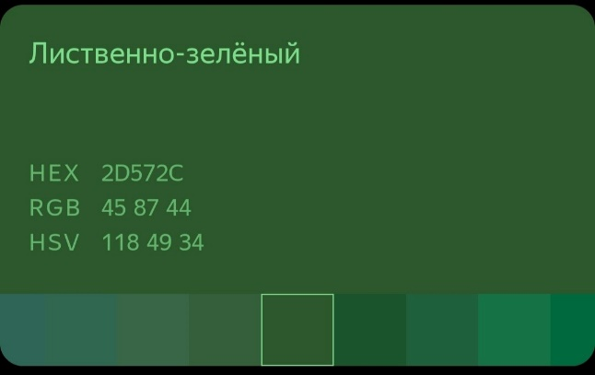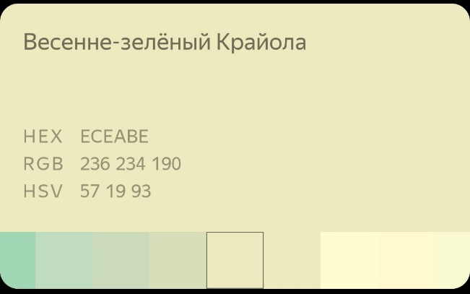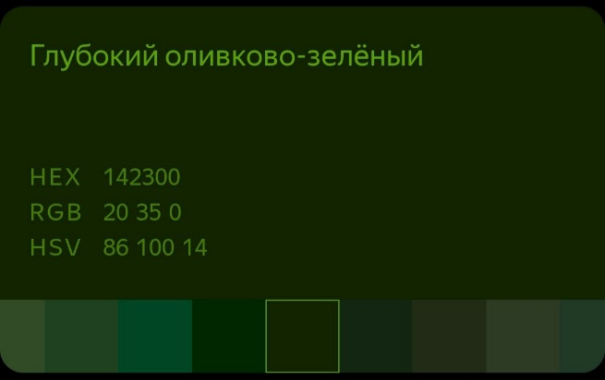
Используется плавный градиент перехода, где необходимо.

Приложение 2. Архитектура системы: 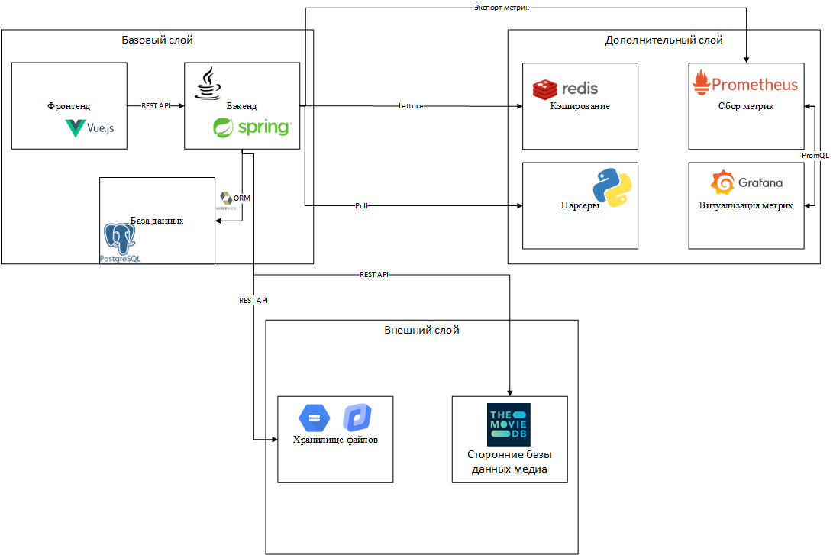

Приложение 3. Макет интерфейса:
